Leistungsphase 0

Projektvorbereitung
durch Bedarfsplanung

Bedarfsplanung ist Problemsuche -
Entwerfen ist Problemlösung.

Inhaltsverzeichnis
Projektvorbereitung - die Leistungsphase 0 3
Projektentwicklung 3
DIN 18205 - Bedarfsplanung im Bauwesen 5
Beispiel für die Inhalte eines Nutzerbedarfsprogrammes 6
Neue Leistungsbilder der AHO Fachkommission Projektmanagement 7
Methoden der Bedarfsplanung 8
Programming 9
Literatur 16

Projektvorbereitung - die Leistungsphase 0
Die Leistungen der Architekten und Ingenieure beginnen nach dem Leistungskatalog der HOAI mit der Leistungsphase 1 Grundlagenermittlung. Der Entschluss eines Auftraggebers, mit den Planungen für ein Immobilienprojekt zu beginnen, ist also schon gefasst.
Die Grundleistungen der Leistungsphase 1 Grundlagenermittlung werden im HOAI Leistungskatalog kurz und knapp angegeben mit: Klären der Aufgabenstellung / Beraten zum gesamten Leistungsbedarf / Formulieren von Entscheidungshilfen für die Auswahl anderer an der Planung fachlich Beteiligte.
Für den Start eines Projektes ist das vollkommen ungenügend; vom Auftraggeber sind umfangreiche Vorleistungen zu erbringen. Ein Kick-off-Gespräch beim Auftraggeber kann die notwendigen Vorermittlungen in keinem Fall ersetzen. Oft werden diese umfangreichen Vorarbeiten stillschweigend vom Architekten erwartet, der aber dafür kein Honorar erhält und in den allerwenigsten Fällen das nötige Know-how besitzt.
Kernpunkt der Vorermittlungen ist mindestens ein Nutzerbedarfsprogramm, was zu einem weit überwiegenden Teil der mittleren und kleinen Projekte nicht vorliegt. Das mündet dann in endlose Änderungsarien und Unzufriedenheit sowohl beim Auftraggeber als auch bei den Planern.
Der Erwerb des Know-hows für die Erbringung von notwendigen Leistungen vor der Leistungsphase 1 ist für Architekten und Ingenieure eine Chance der Erweiterung ihrer Leistungen und damit schon sehr frühzeitig im Projekt tätig zu sein.

Projektentwicklung
Die Entscheidung für den Anstoß eines Immobilienprojektes ergibt sich aus einer unbefriedigenden Situation, die, durch Planung und Realisierung eines Projektes, in eine befriedigende Situation übergeführt werden soll.
Ein Projekt wird „entwickelt“.
Die Leistungen der Projektentwicklung stellen einen Prozess dar, der sich nach den Projektstufen des Projektmanagements einteilen lässt. Durch Entscheidungszäsuren entsteht ein geordneter und nachvollziehbarer Projektablauf (dargestellt als Flussplan). Damit wird das Ausmaß der getroffenen Festlegungen / Entscheidungen bzw. der noch verbleibenden Freiheitsgrade transparent und damit den Projektbeteiligten vermittelbar.
Die wichtigsten 14 Felder der Projektentwicklung im engeren Sinne sind:
- Standortanalyse und Standortprognose (Makro- und Mikrostandort)
- Marktrecherche (Nachfrager / Kunden und Konkurrenzangebote)
- Grundstücksakquisition und Grundstückssicherung
- Nutzungskonzeption (Nutzerbedarfsprogramm [DIN 18205] Funktions-, Raum- und Ausstattungsprogramm)
- Vorplanungskonzept
- Vermarktung (Vermietung, Verkauf)
- Projektfinanzierung
- Immobilien-, Unternehmens- und Gesellschaftersteuern (Grunderwerb-, Grund-, Gewerbe-, Körperschaft-, Einkommen-, Erbschaftssteuer)
- Kostenrahmen für Investitionen (DIN 276) und Nutzungskosten (DIN 18980)
- Terminrahmen
- Ertragsrahmen
- Rentabilitätsanalyse und Rentabilitätsbewertung
- Risikoanalyse und Risikobewertung
- Entscheidungsvorbereitung
Das Nutzerbedarfsprogramm ist eine von mehreren Komponenten [Ziff. 4] der Projektentwicklung.
Nicht jedes Projekt bedarf jedoch einer so umfangreichen Projektentwicklung. Immer und in jedem Projekt jedoch sind die Leistungen der Ziffern 4 Nutzungskonzeption,
5 Vorplanungskonzept, 7 Projektfinanzierung, 9 Kostenrahmen und
10 Terminrahmen mindestens zu erbringen.
Quelle: Schulte / Bohne-Winkel /Rottke, (2002)
Abb. 1: Phasenmodell des Projektentwicklungsprozesses

Der Bedeutung von Vorabklärungen und dem Erarbeiten von Grundlagen im Hinblick auf die Nutzung am Beginn eines Investitionsvorhabens kann überhaupt nicht genug Aufmerksamkeit beigemessen werden. Forderungen der Nutzung (Bedarf) schlagen sich nieder in Zielen (Nutzerbedarfsprogramm). Sie müssen eindeutig und erschöpfend beschrieben werden und sind im gesamten Projektverlauf mit den Arbeitsergebnissen der einzelnen Phasen zu vergleichen.
Festgestellte Abweichungen bedingen entweder Veränderungen der Arbeitsergebnisse durch Variantenstudium, oder, wenn dies nicht möglich ist, eine Anpassung der Ziele an die Arbeitsergebnisse. Letzteres dürfte i.d.R. unerwünscht sein.

Abb. 2: Phasenweise Abwicklung eines Projektes

Die großen Chancen bei der Entwicklung eines Nutzerbedarfsprogramms liegen in den am Beginn eines Projektes uneingeschränkten Freiheitsgraden im Hinblick auf Planungsentscheidungen. Ein Nutzerbedarfsprogramm hoher Qualität ist die beste Grundlage für Planungsentscheidungen.

DIN 18205 - Bedarfsplanung im Bauwesen
Seit 1996 gibt es für Bedarfsplanung die Deutsche Norm DIN 18205 (Bedarfsplanung im Bauwesen).
Danach bedeutet Bedarfsplanung im Bauwesen:
- die methodische Ermittlung der Bedürfnisse von Bauherren und Nutzern;
- deren zielgerichtete Aufbereitung als „Bedarf“ und
- dessen Umsetzung in bauliche Anforderungen
In Deutschland ist bisher die Aufmerksamkeit für diese Frühphase von Bauplanungsprozessen gering. Da aber jedes Bauwerk diese Phase - wenn auch noch so unzureichend gehandhabt wird - durchläuft, und da in dieser Phase die Weichen für alle späteren Ereignisse jeder Bauplanung gestellt werden, liegt eine Qualitätsverbesserung im Interesse aller Beteiligten. Sie hat sowohl für das Einzelprojekt als auch für das Bauwesen insgesamt und seine volkswirtschaftlichen Konsequenzen erhebliche Bedeutung.
Wie Bedarfsplanung derzeit praktiziert wird und von wem, ist weitgehend dem Einzelfall überlassen. Eine berufsrechtliche Regelung wie eine gesetzliche Ordnung der Honorare gibt es hierfür nicht.
Auf jeden Fall liegt die Bedarfsplanung im Verantwortungsbereich des Bauherrn, gleich wie er ihr gerecht wird. Er kann damit Bedarfsplaner, Architekten, Ingenieure oder andere Fachleute damit beauftragen.
Auf keinen Fall ist die Bedarfsplanung durch die Grundlagenermittlung der Planer abgedeckt, sondern ist Aufgabe des Bauherrn.
Der Charakter dieser Norm basiert auf dem „Performance Concept“, d.h. sie beschreibt die Eigenschaften des zukünftigen Gebäudes als dessen „Leistungen“, welche auf zuvor formulierten Anforderungen antworten. Die Norm ist mit den angehängten Prüflisten A, B und C nicht auf ein bestimmtes Verfahren der Bedarfsplanung festgelegt, sondern versteht sich als übergeordnete Klammer von Verfahren und Methoden der Bedarfsplanung.
In der Norm werden die folgenden Begriffe wie folgt definiert:

Bedarfsplan
Ein Arbeitsdokument (es können die im Anhang der Norm verwendeten Prüflisten verwandt werden). Der Bedarfsplan stellt zu jedem beliebigen Zeitpunkt die wesentlichen Bedürfnisse, Ziele und Mittel des Bauherrn und Nutzers sowie die Rahmenbedingungen des Projektes und alle erforderlichen Anforderungen an den Entwurf dar. In diesem Rahmen können, soweit erforderlich, weitere Bedarfsplanungsschritte sowie die Entwurfsarbeit stattfinden.

Bedarfsplanung
Ein Prozess. Er besteht darin,
- die Bedürfnisse, Ziele und einschränkenden Gegebenheiten (die Mittel, die Rahmenbedingungen) des Bauherrn und wichtiger Beteiligter zu ermitteln und zu analysieren. Hierfür gibt es unterschiedliche Methoden und Verfahren, die nicht Gegenstand dieser Norm sind;
- alle damit zusammenhängenden Probleme zu formulieren, deren Lösung man vom Architekten erwartet.

Bedarfsplaner
Eine Person, Gruppe oder Organisation, welche die Aufstellung eines Bedarfsplanes zu leisten hat. Der Bedarfsplaner kann der Bauherr sein oder ein mit der Bedarfsplanung beauftragter Berater, der (die) Nutzer, der Architekt bzw. ein aus diesen gebildetes Team.

Beispiel für die Inhalte eines Nutzerbedarfsprogramms
Die Inhalte eines Nutzerbedarfsprogramms können z.B. sein:
1.1 Bedarfsableitung nach Zweck und Ziel
- nach dem Ist-Stand
- nach der künftigen Entwicklung
- nach terminlichen Zwängen
1.2 Voraussetzungen für die Bedarfsdeckung
- Nutzeinheiten
- Flächen- und Raumbedarf
- Ausstattung
- Organisation
1.3 Grundstücks-Voraussetzungen
- Standort
- privatrechtliche Bedingungen
- öffentlich-rechtliche Bedingungen
1.4 Investitionsrahmen
1.5 Finanzierung
- Eigenkapital
- Zuschüsse
- Fremdmittel

Mit den Anlagen:
A Raum- und Funktionsprogramm
B Ausstattungsprogramm
C Terminrahmen
D Mittelbedarfsplan
E Folgekosten

Neue Leistungsbilder der AHO Fachkommission Projektmanagement
Die AHO-Fachkommission hat in Heft 19 der Schriftenreihe des AHO „Neue Leistungsbilder zum Projektmanagement in der Bau- und Immobilienwirtschaft“ das Leistungsbild „D: Nutzungskonzeption“ wie folgt beschrieben:
D: Nutzungskonzeption (Nutzerbedarfsprogramm (DIN 18205), Funktions-, Raum- und Ausstattungsprogramm)
Erstellen einer wirtschaftlich tragfähigen Nutzungskonzeption, Erarbeiten des dazugehörigen Nutzerbedarfsprogramms nach DIN 18205 sowie eines Funktions-, Raum- und Ausstattungsprogramms.
1. Nutzungskonzeption
1.1 Generieren von Projektideen für eine sach- und zeitgerechte Nutzung für
- vorhandenen Standort mit zu beschaffendem Kapital
- vorhandenes Kapital mit zu beschaffendem Standort und
- vorhandenen konkreten Nutzerbedarf mit zu beschaffendem Standort und
Kapital.
1.2 Beschaffen der erforderlichen Basisinformationen für Nutzungskonzeptionen durch Kontakte zu den relevanten Institutionen und Auswertung der relevanten Mediennachrichten
1.3 Erarbeitung und Darstellung der Vorgaben des Nutzers/Investors mit
- wirtschaftlichen Rahmenbedingungen (Budget, Zielrendite, Planungskennwerte, Qualitätsstandards, Raum- und Funktionsprogramm)
- zeitlichen Vorgaben (z. B. zu Baubeginn und bei Fertigstellung)
- räumlichen Vorgaben (zu Standort, Lage und Verkehrsanbindung)
2. Nutzerbedarfsprogramm nach DIN 18205 mit
2.1 Definition der Projektziele
2.2 Überprüfen von Bedarfsdeckungsalternativen (z. B. durch Umbau, Erweiterung, Neubau oder Umzug)
2.3 Organisationsuntersuchung des Nutzers mit
- Konzeption der künftigen Aufbauorganisation
- Mitarbeiterbefragung zur Kommunikationsanalyse und Arbeitsplatzanforderungen
- Konzeption der Ablauforganisation
2.4 Bedarfsplanung nach DIN 18205 mit
- Ermittlung des Flächenbedarfs für nutzungsspezifische Flächen und Sonderflächen sowie Stellplätze
- Anforderungen an Bauweise und Geschoßbelegung
- Anforderungen an die tragenden und nichttragenden Baukonstruktionen
- Anforderungen an die Technischen Anlagen
- Anforderungen an die Optik
- Anforderungen an die Außenanlagen
- Anforderungen an die Sicherheitskonzeption
- Denkmalschutzanforderungen
- bauökologische Anforderungen
- zugehörigen Anlagen.
3. Funktions-, Raum- und Ausstattungsprogramm zur Umsetzung der Bedarfsanforderungen und zur Schaffung von Grundlagen für die Planungskonzeption
3.1 Funktionsprogramm mit Zuordnung der einzelnen Funktionsbereiche, Raumgruppen und Sonderflächen/-räume unter Berücksichtigung der Arbeits- und Kommunikationsbeziehungen sowie der betrieblichen Logistik
3.2 Raumprogramm mit Flächen und Räumen für die unterzubringenden Nutzungseinheiten inklusive der erforderlichen Sonderflächen und Sonderräume unter Verwendung eines zu erarbeitenden oder vorhandenen Arbeitsplatztypenkatalogs
3.3 Ausstattungsprogramm zur Vorgabe der erforderlichen Ausrüstung mit Betriebs- und Gebäudetechnik sowie der Einrichtung mit Maschinen, Geräten und Mobiliar mit Optimierung
- der Arbeitsplatzausstattung und des Arbeitsumfeldes
- der Maschinenanordnung und -aufstellung und
- der gebäude- und betriebstechnischen Ver- und Entsorgungssysteme sowie der Einbauten, Geräte und Ausstattung mit Inventar
E: Vorplanungskonzept
Konzeptionelle planerische Umsetzung des Nutzerbedarfsprogramms
1. Erarbeiten eines Vorplanungskonzeptes zur Nutzungskonzeption zum Nachweis der planerischen Umsetzbarkeit des Nutzerbedarfsprogramms auf dem vorgesehenen Grundstück und der Erfüllung des Raumprogramms durch eine Gebäude- und Geschoßbelegung
2. Darstellung der Ergebnisse durch
2.1 Lageplan M 1:1000 oder M 1:500
2.2 Grundrisse, Schnitte und Ansichten M 1:200
2.3 Erläuterungsbericht zu den wesentlichen städtebaulichen, gestalterischen, funktionalen, technischen, bauphysikalischen, wirtschaftlichen, energiewirtschaftlichen und landschaftsökologischen Zusammenhängen sowie dem Nachweis der baurechtlichen Umsetzbarkeit des Projektes auf dem vorgesehenen Grundstück

Methoden der Bedarfsplanung

QFD Quality Function Deployment
Eine Zielfindungsmethode, die von Japanern für die Entwicklung von Massenprodukten (aber auch Dienstleistungen) erdacht wurde.
QFD beschäftigt sich in erster Linie mit den Kundenwünschen. Die „Anwendung der Qualitätsfunktionen“ ist in allen Phasen möglich, von der Bedarfsermittlung bis zur Realisierung, wobei die Ergebnisse der vorhergehenden Phase (Output) als die Aufgaben der folgenden Phase (Input) verwendet werden.
Ziel ist letztlich die Wertsteigerung des Produktes oder der Dienstleistung.
Das Verfahren arbeitet in mehreren Schritten, indem die Kundenwünsche (was?) operationalisiert werden (wie?), um anschließend auf ihre Verträglichkeit hin überprüft zu werden („Dach“).
Die Ergebnisse werden als Eingabewerte für die nächste Stufe verwendet: aus der Bedarfsermittlung in den Entwurf, aus dem Entwurf in die Ausführungsplanung, aus der Ausführungsplanung in die Werkstatt, aus der Werkstatt in die Baustellenmontage.
Jedes Mal wird das Was? Mit dem Wie? verknüpft und durch zusätzliche Überlegungen zu einer systematischen Bewertung ergänzt. Am Schluss steht jedes Mal das wichtigste oder kritischste Ergebnis, das in der nächsten Stufe weiter bearbeitet werden muss.

Problem Seeking
Diese Zielfindungsmethode wurde in Amerika von Peña entwickelt. William Peña, Gründer des amerikanischen Architekturbüros CRSS, hat in „Problem Seeking - An Architectural Programming Primer“ seine Methode fibelartig beschrieben. Sie wurde von dem Büro in über 1400 Projekten mit Erfolg angewandt und ist international ein einmaliges Werk, was die intensive Beschäftigung damit wert ist.

Programming
Henn hat die Zielfindungsmethode von Peña weiterentwickelt und in Deutschland eingeführt.
Programming ist ein Analyse- und Planungswerkzeug, das ausgerichtet ist auf höchste Effizienz der Kommunikation zwischen allen Beteiligten. Es unterstützt den Einstieg in Projekte durch rasches, systematisches Erfassen aller projektrelevanten Informationen. Kreatives und umfassendes Arbeiten wird so von Anfang an ermöglicht. Programming dient in erster Linie der Projektplanung und Projektsteuerung. Es kann aber ebenso gut für die Erstellung von Gutachten oder Wettbewerbsauslobungen verwendet werden.
Bedarfsplanung nach dieser Methode ist eine Kombination von Interviews und Arbeitssitzungen.
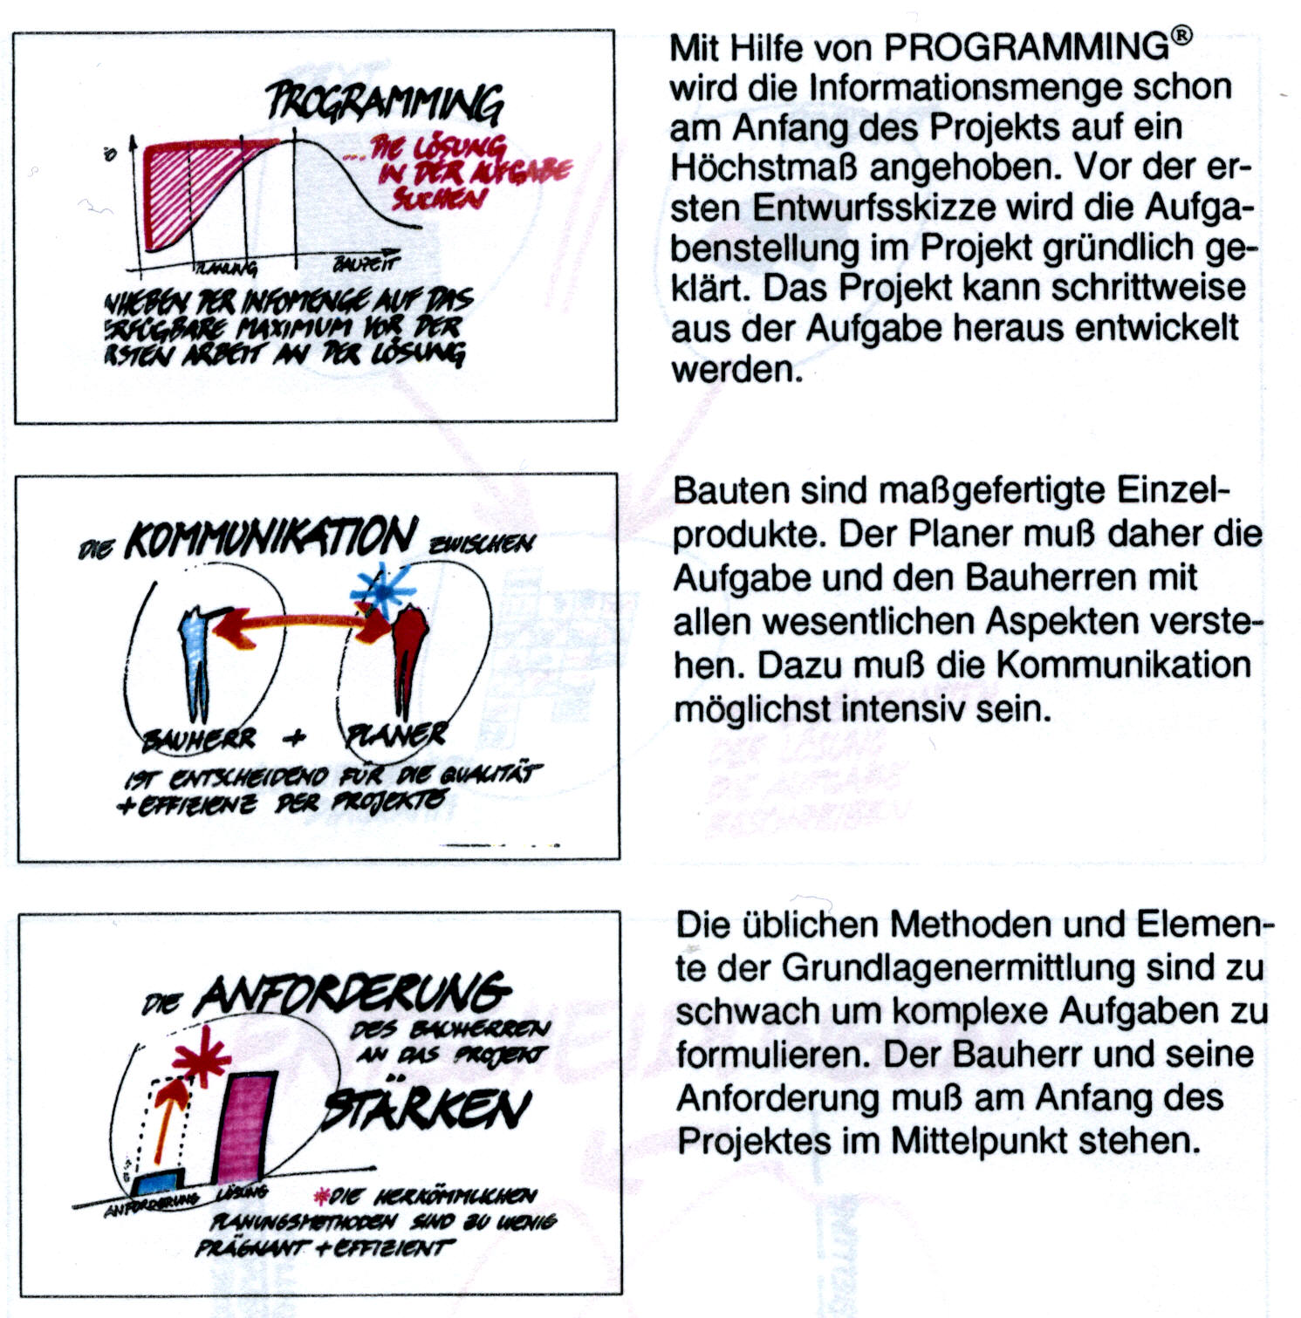
Abb. 3: Frühe Anhebung der Informationsmenge auf ein Höchstmaß, intensive Kommunikation und die Anforderungen des Bauherrn stehen im Mittelpunkt

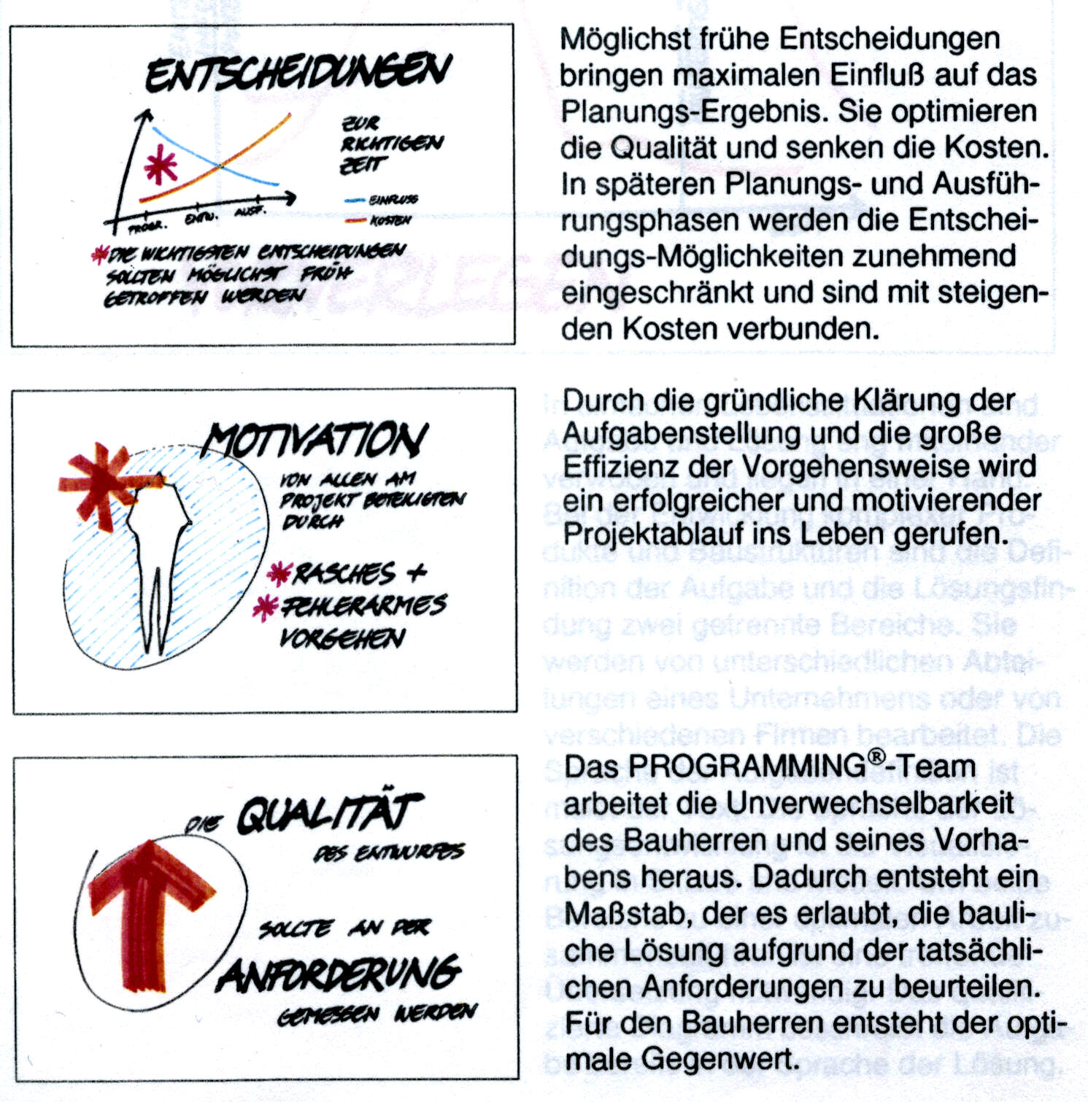
Abb. 4: Frühe Entscheidungen, Motivation der Teammitglieder erlauben, dass die bauliche Lösung den tatsächlichen Anforderungen entspricht

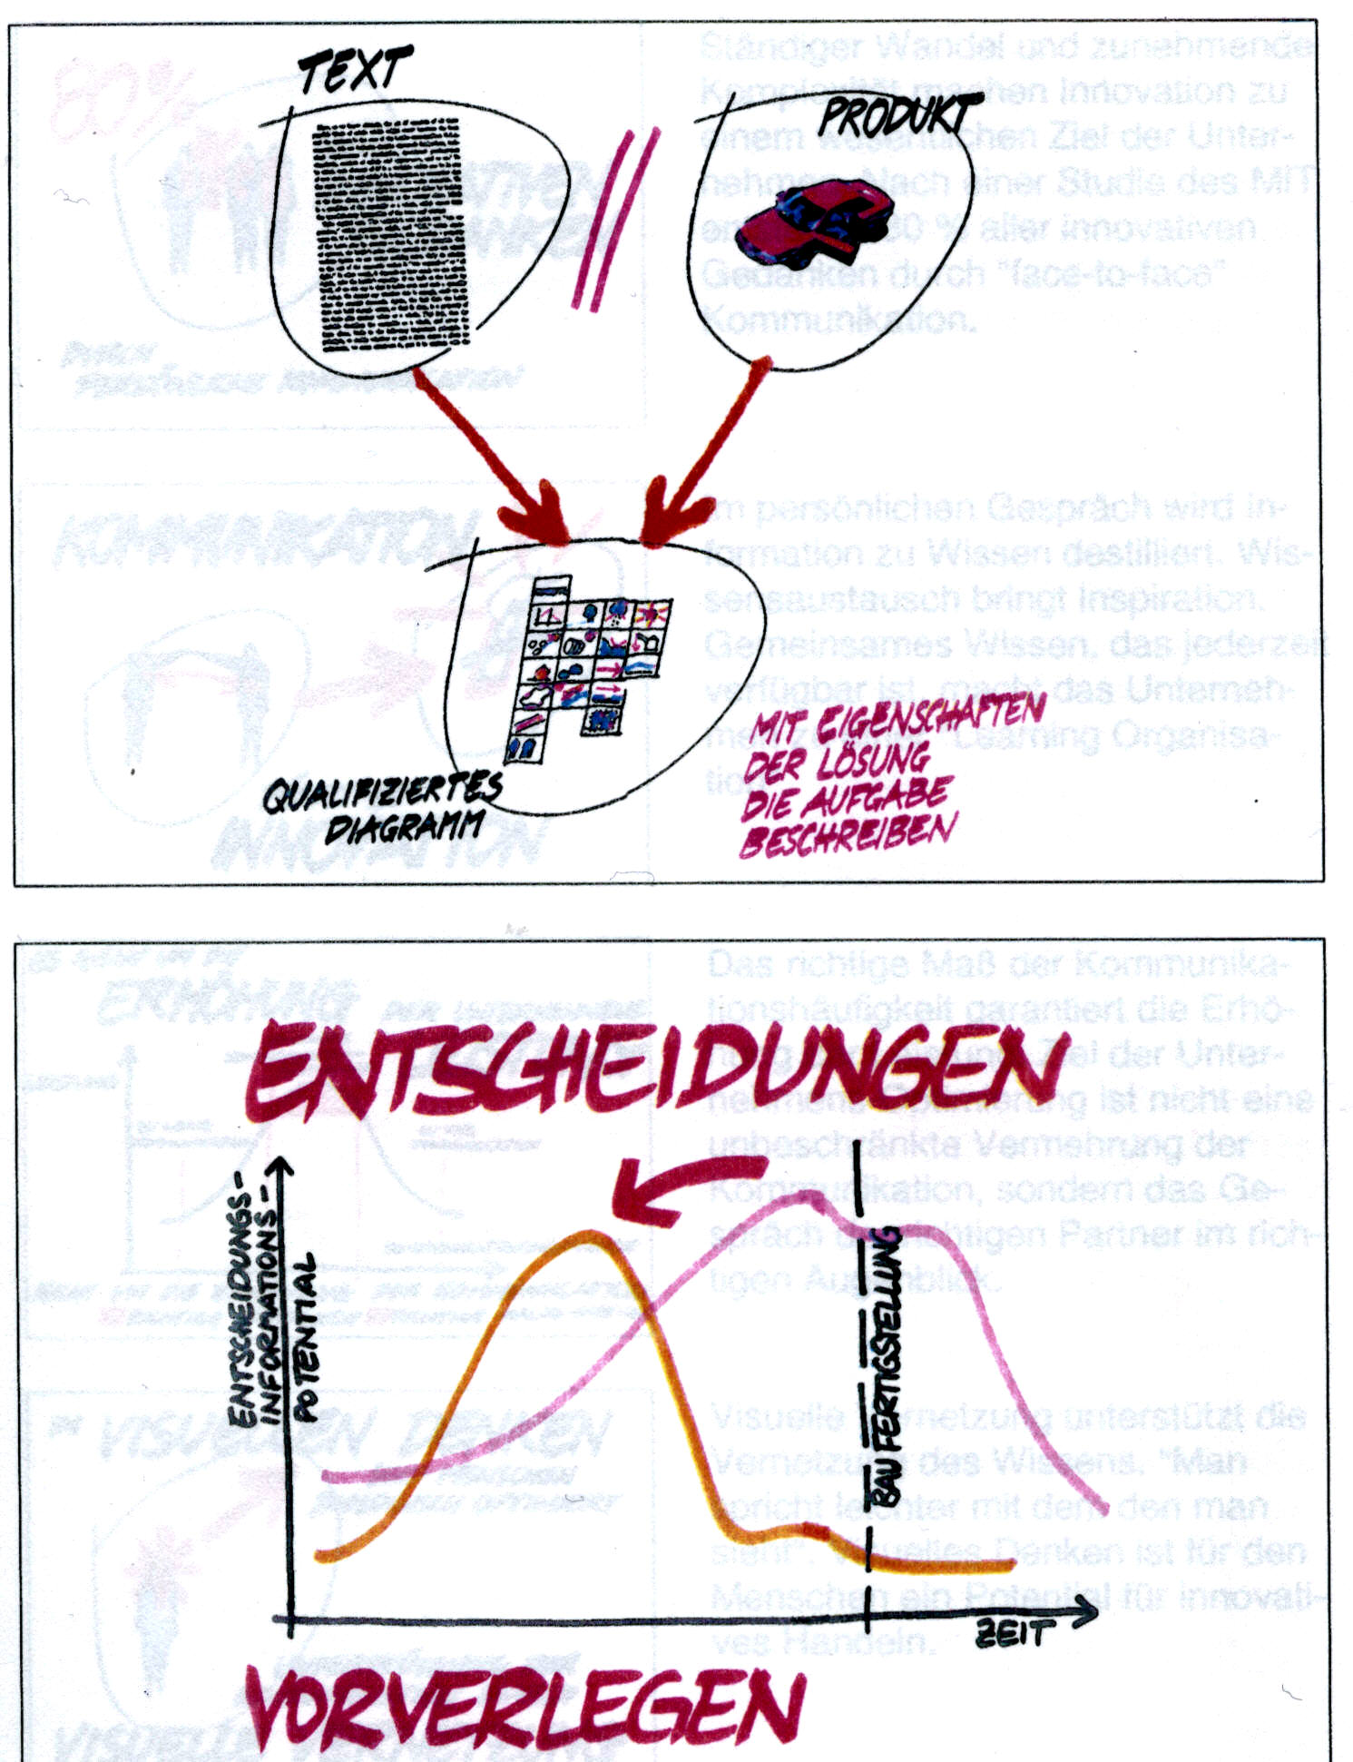

Abb. 5: Die Sprache der Methode ist die Visualisierung (sogen. Kartentechnik)

Informationen ordnen
Zur Bewältigung großer Informationsmengen müssen Ordnungen geschaffen werden. Einzelinformationen werden dabei bestimmten Themenkreisen zugeordnet.
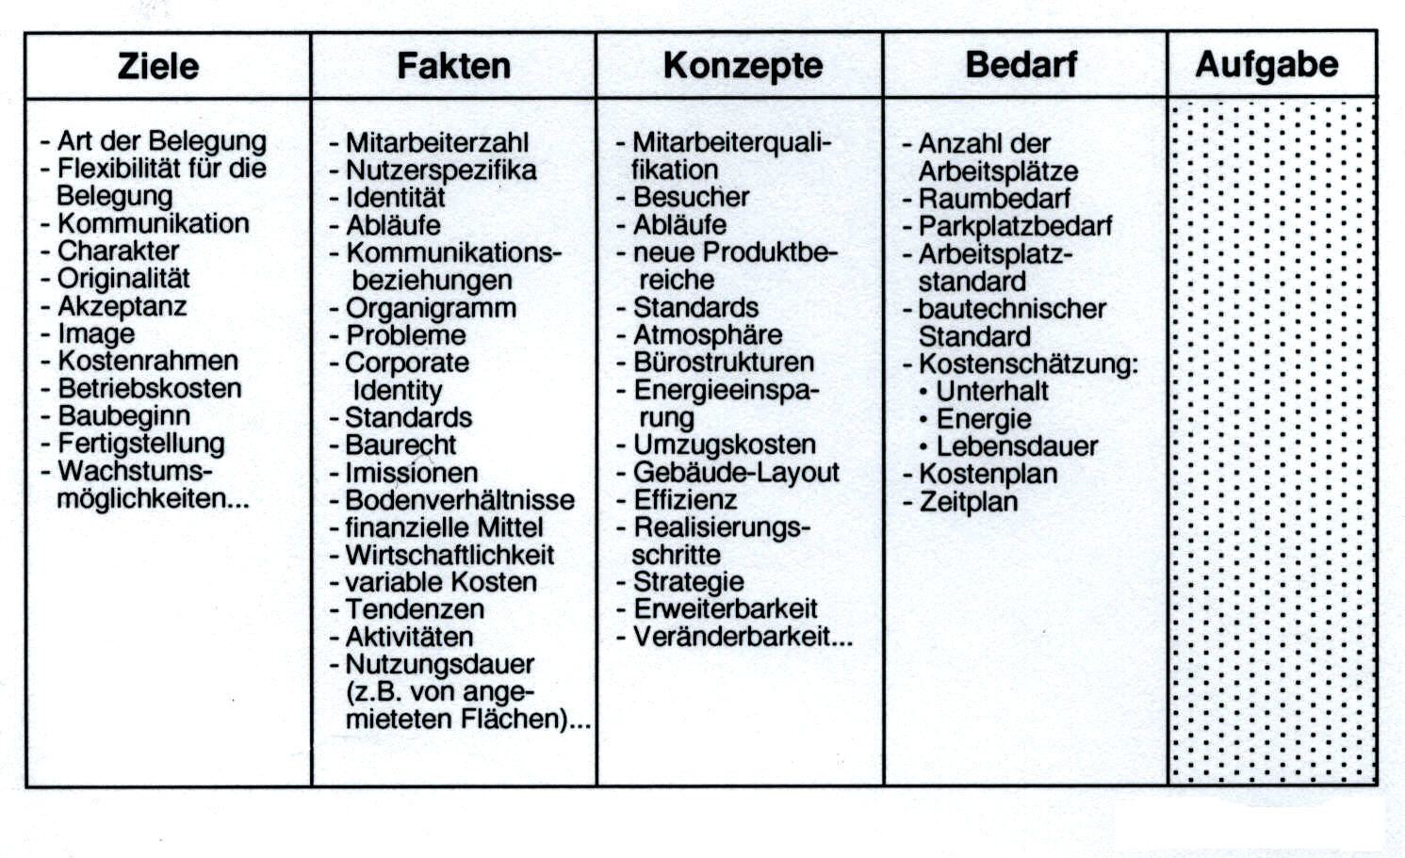
Abb. 6: INFO-Matrix
Die Matrix ermöglicht die Überprüfung der Vollständigkeit von Informationen.

Arbeitsschritte
Durch einen festgelegten, transparenten Projektablauf werden kurze Bearbeitungszeiten geschaffen. Eine Aufgabe kann dadurch in sehr kurzer Zeit effektiv und ganzheitlich erfasst werden. Der Gesamtterminplan zeigt im Überblick alle Arbeitsschritte und den zeitlichen Ablauf. Der Terminplan wird dem Bauherrn überreicht mit der genauen Beschreibung von Aktivitäten, Teilnehmern, Dauern, Zweck.
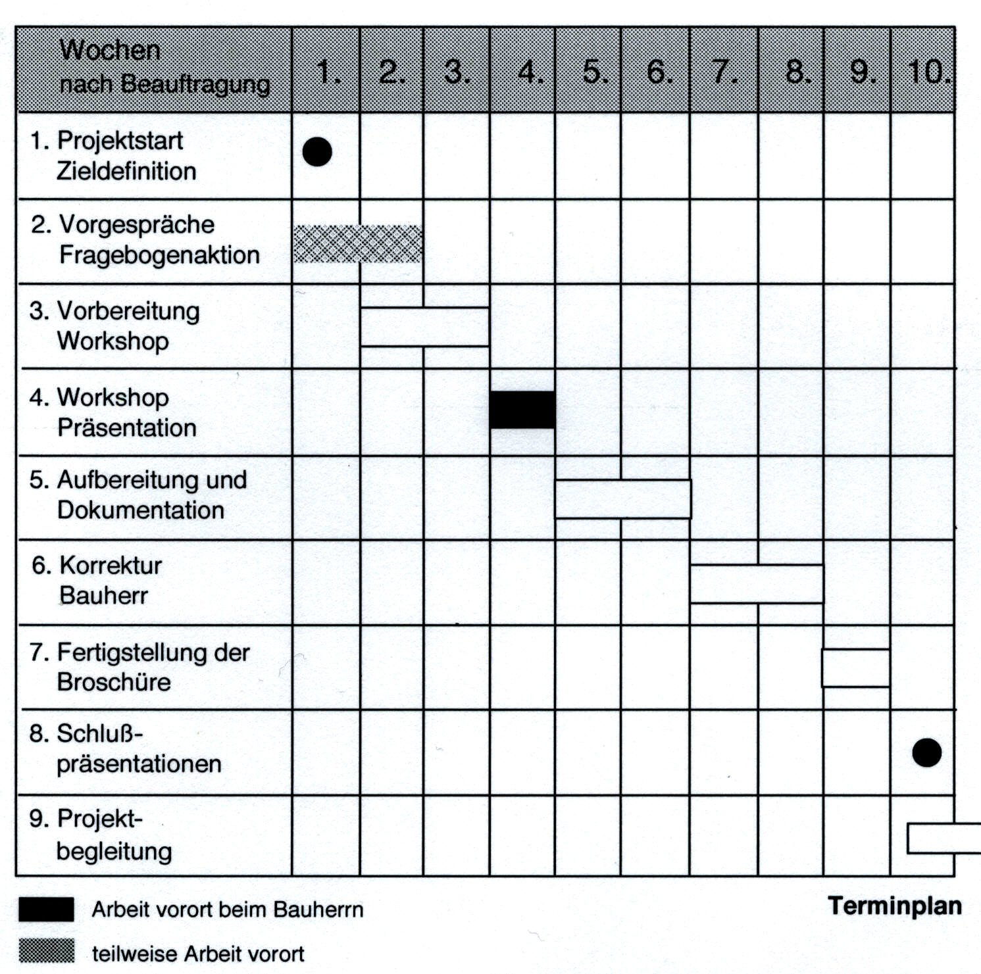
Abb. 7: Arbeitsschritte im PR OGRAMMING
Zu Beginn werden die Projektziele durch den Bauherrn und das PRQGRAMMING-Team definiert. Durch Fragebögen und in Vorgesprächen werden erste Projektinhalte erarbeitet.
Der Workshop sowie die Themenkreise der Interviews werden vorbereitet.
Im Workshop werden in Gruppeninterviews die Informationsträger anhand eines Fragenkatalogs zu den spezifischen Themenkreisen befragt. Alle relevanten Aussagen werden auf Karten visualisiert und besprochen.
Die aus Vorgesprächen, Research und Workshop gewonnenen Erkenntnisse werden strukturiert und zur endgültigen Aufgabenstellung formuliert.
In einer Broschüre werden die im PRQGRAMMING erarbeiteten Ziele, Fakten, Konzepte und Anforderungen sowie die endgültige Aufgabenstellung dokumentiert und erläutert. Die Broschüre ist Grundlage und Kontrolle für alle weiteren Planungsschritte.

Vorbereitung
In der Vorbereitungsphase des Workshops werden durch Einzelgespräche und Fragebögen die wesentlich erscheinenden Projektinhalte erfragt.
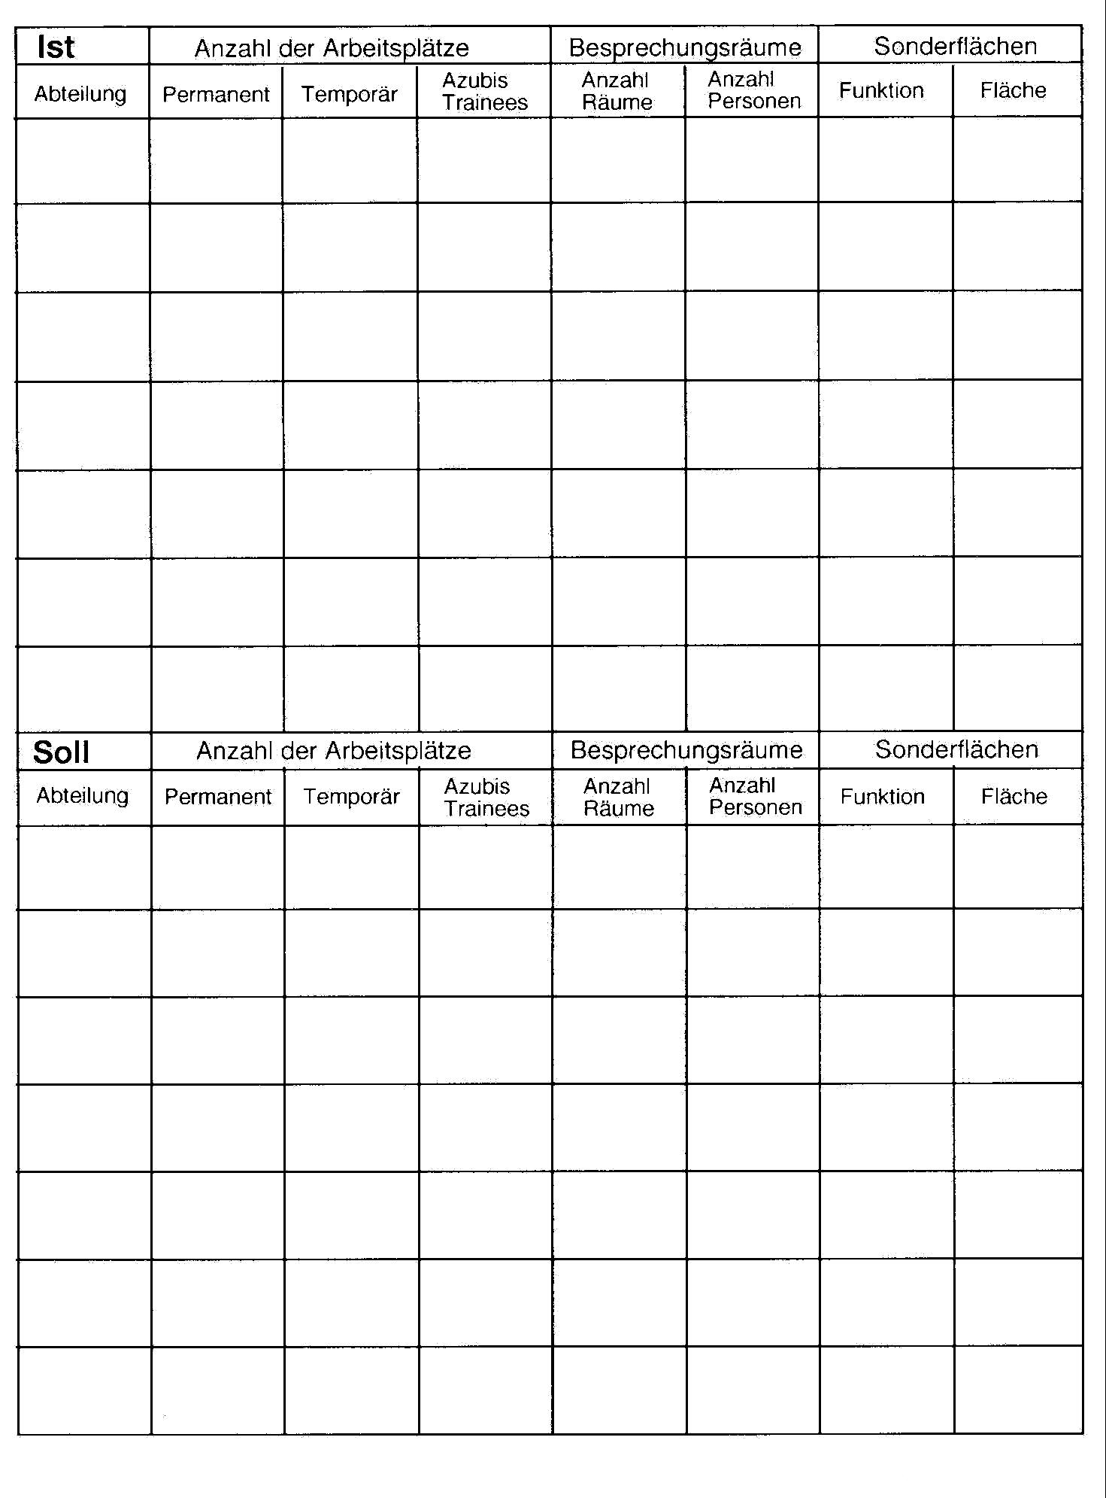
Abb. 8: Fragebogen
Nach ersten Zieldefinitionen werden die Nutzer und Wissensträger in Einzelgesprächen zum Projekt befragt. Erstes Projektwissen wird in den Vorgesprächen zusammengetragen. Besichtigungen werden durchgeführt, alles Relevante wird ausfindig gemacht und verarbeitet. Fragebögen werden verteilt, wenn noch keine Grundlagen vom Bauherrn ermittelt wurden.
Für Projekte mit NETGRAPHING^{MIT} beginnt in der Vorbereitungszeit die Fragebogenaktion. Die Fragebögen werden jeweils projektspezifisch und zielorientiert erarbeitet.
Workshop
Die Arbeitswoche ist nach Themen gegliedert. Der Aufbau ist an den Inhalten des Projektes orientiert und von Organisationsstrukturen gelöst. Der Stundenplan zeigt den planbaren und geringen Zeiteinsatz für die Teilnehmer und bewirkt Disziplin. Die Reihenfolge der lnterviews geschieht von abstrakten zu konkreten Themen.
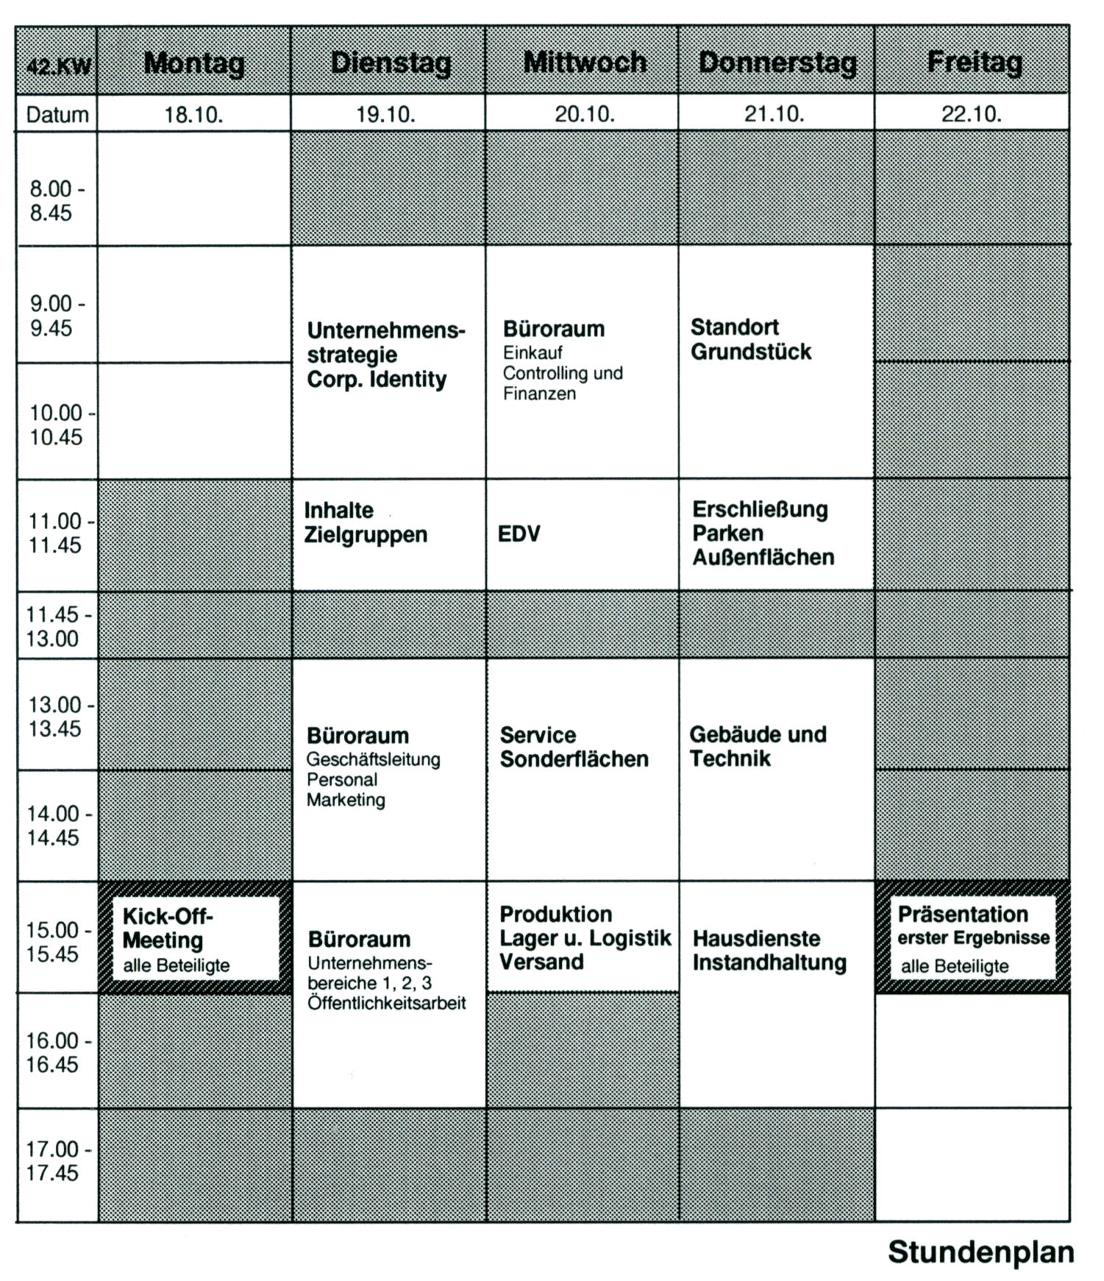
Abb. 9: Stundenplan für Workshops
In einem moderierten Workshop über einen oder mehrere Tage werden alle für die Projektplanung wesentlichen Informationsträger zu den projektspezifischen Themenkreisen interviewt.
In den Workshops werden vom PROGRAMMING -Team alle Aussagen auf Karten visualisiert. Die Karten werden für alle lnterviewteilnehmer sichtbar an Pinnwände gebracht. Das Team strukturiert die Aussagen dann im Sinne des Projekts und erarbeitet Gesamtaussagen.
Eröffnet wird der Workshop durch das Kickoff, in dem die Teilnehmer in das Projekt und die Methodik des Programming eingeführt werden.
In einer Präsentation am Ende des Workshops werden erste Ergebnisse vorgestellt.

Die Aufgabenstellung
Die Aufgabenstellung fasst die Analyseergebnisse unter den Aspekten Funktion, Form, Kosten und Zeit zusammen. Nebenstehende Tabelle zeigt beispielhaft die möglichen Inhalte der Aufgabenstellung.
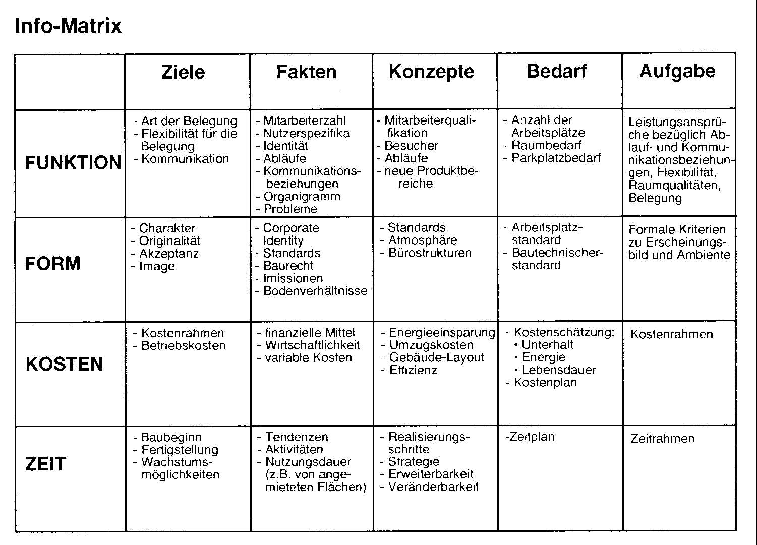
Abb. 10: INFO-Matrix
Die Info-Matrix zeigt die Begriffe, die zur Formulierung der Aufgabenstellung verwendet werden können. Die Aufgabenstellung ist die Kurzfassung der Anforderungen. Adressaten sind der Bauherr und der Entwerfer. Die Aufgabenstellung zeigt, was die am Anfang formulierten Ziele des Projekts in den Dimensionen des Bauens bedeuten.

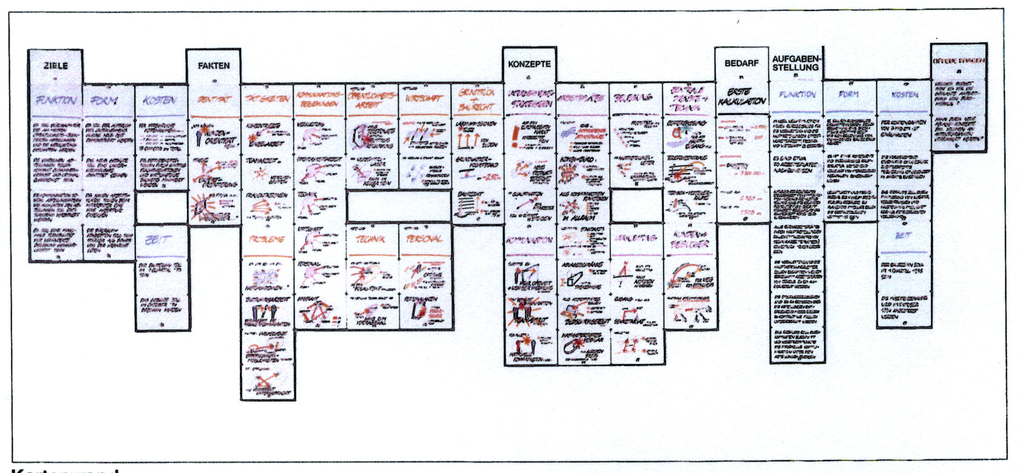
Abb. 11: Ergebniszusammenfassung in einer Kartenwand
An der Kartenwand wird die Summe der Informationen in ihrer Gesamtheit sichtbar. Die Kartenwand zeigt das Gesamtprojekt in seiner Größe und Struktur. Das Projekt ist für alle Beteiligten transparent und jederzeit abrufbar.
Die Kartenwand strukturiert die Informationen nach projektentsprechenden Themen. Mehrere Karten werden unter einer sogenannten Kopfkarte zu einer Vertikalreihe geordnet. Jede Kopfkarte trägt ein Stichwort.
Die visuelle Darstellung schafft es, alle Informationen ständig präsent und einprägsam für alle Beteiligten zu zeigen. Die Kartenwand ist in einzelne Bausteine gegliedert.
Pro Aussage wird eine Karte verwendet. Alle Aussagen sind so, je nach Wertung,
flexibeI zu ordnen.
Charts zeigen komplexe schematische Darstellungen, die größere Flächen als Karten benötigen. Charts eignen sich besonders, um Raumzuordnungen, Kommunikationsbeziehungen, etc., darzustellen.
Die „Braunen Papiere“ visualisieren den Flächenbedarf. Maßstäblich werden die Flächen in standardisierten Flächenquadraten dargestellt. Sie geben einen Überblick über Größenordnungen und Flächenanforderungen und erläutern die Zusammenhänge zwischen Fläche, Baumassen und Kosten.

Zusammenfassung
In fünf Schritten sind folgende Fragen zu beantworten:
Ziele: Was will der Bauherr erreichen und warum?
z.B. Höchstzahl, sinnvolle Ordnung, Verzinsung,
Wachstum, etc.
Fakten: Um was geht es überhaupt?
z.B. Klima, Ausstattung, Kosten pro m², Vermarktung, Wirkungen, etc.
Konzepte: Wie will der Bauherr die Ziele erreichen?
z.B. Gruppierungen, Qualitätskontrollen,
Wandelbarkeit, etc.
Bedarf: Wieviel Geld, Raum und Qualität?
z.B. Flächen, Parkplätze, Geräte,
Erschließung, Termine, etc.
Problemfeststellung: Was sind die wesentlichen Bedingungen, was ist die generelle Richtung, die der Entwurf nehmen soll?
z.B. typische Anforderungen an den Entwurf,
Gestaltungseinflüsse, etc.

Alle Faktoren sind dann zu betrachten unter den Aspekten:
- Funktion,
- Form,
- Wirtschaftlichkeit und
- Zeit.

Die Methode ist zwar unter Fachleuten allgemein bekannt, aber dennoch nicht weit verbreitet, denn ihre Beherrschung verlangt einige Übung. Die Prüflisten der DIN 18205 ersatzweise dafür zu verwenden genügt nicht, weil sie diesen engen und alles entscheidenden Kontakt mit dem Auftraggeber nicht verlangen. Sie können aber gut als Checklisten für die Überprüfung von Ergebnissen herangezogen werden.
Für die Immobilienwirtschaft ist diese Methode die geeignetste, weil nur der zwingend notwendige enge Austausch mit dem Auftraggeber dessen Ziele wirklich klären kann.
Bedarfsplanung besteht in Deutschland bisher aus Wettbewerbsausschreibungen, Raum- und / oder Funktionsprogrammen, deren Zustandekommen oft ein Buch mit sieben Siegeln sind.

Briefing
Hermann Schnell (Büro Schnell & Partner, München), ein ehemaliger Mitarbeiter im Büro Henn bietet diese Dienstleistung als die Schwerpunkttätigkeit seines Büros an. Er ließ sich den Begriff „Schnell & Partner Briefing“ als Dienstleistungsmarke eintragen und grenzt sich mit Bürobezeichnung „Briefing, Konzeption, Planung“ bewusst vom Berufsfeld der Architekten aus, will für seine Tätigkeit damit mehr Professionalität und Unabhängigkeit reklamieren. Wenn aus dieser Vorbereitungsphase ein Auftrag folgt, wird dieser sehr wohl und gerne weiterbearbeitet.

Literatur
Für das bestimmt lohnende Studium der Bedarfsplanung wird in allererster Linie auf die Veröffentlichung von Peña mit seiner Methode „Problem Seeking“ verwiesen.
Reinhard Kuchenmüller, der sich mehr als 30 Jahre mit diesem Spezialgebiet der Bau(vor)-planung auseinandersetzte hat inzwischen entnerft aufgegeben und sich ein anderes Tätigkeitsfeld gesucht. Seine Leistungen sind bisher viel zu wenig gewürdigt worden.

DIN 18205
Bedarfsplanung im Bauwesen (04/1996)
Froschauer, Eva Maria in Büro: achatzi hossbach & co, Berlin
„Jedes Projekt beginnt mit [phase eins]“ (DAB 08/2000)
Henn, Dr. Gunter, München
„Programming“ (Seminarunterlage von 03/1997)
Kuchenmüller, Reinhard
„Frischer Wind aus England“ (DAB 10/1995)
„DIN 18205 - Bedarfsplanung im Bauwesen“ (DAB 08/1997)
Peña, William M. / Parshall, Steven A.
„Problem Seeking“ An Architectural Programming Primer
ISBN 0-471-12620-9
Rösch, Dr. Wolfgang (Herausgeber)
„Bauleitung und Projektmanagement für Architekten und Ingenieure“
Kap. 3A / Methoden der Bedarfsplanung
WEKA Verlag Bad Kissingen
Schnoor, Carsten
„Bedarfsplanung - Marktnische für Architekten“ (DAB 01/2002)

Stand: September 2004
Qulity Function Deployment (House of Quality) wird u.a. beschrieben in „Qualitäts-Management“ WEKA-Verlag Kissingen.
Programming wurde in Deutschland von Prof. Dr. Gunther Henn, München entwickelt. Von Henn wurden in den 80er Jahren Seminare angeboten.
Bedarfsplanung wird im angelsächsischen Raum ganz allgemein als Briefing bezeichnet.

